[杭州市第一人民医院马胜林团队论文图像重复问题曝光，作者将如何自圆其说？涉及浙江省医学科学院、加州大学洛杉矶分校](https://mp.weixin.qq.com/s?__biz=Mzk3NTEwMTE3OA==&mid=2247485591&idx=1&sn=e8034c4898dca75960542c894a2224d8)

[学术荟萃](javascript:void(0);)2025-04-10 16:24:00山东

**Part.1**



**论文简介**

**标题：Afatinib increases sensitivity to radiation in non-small cell lung cancer cells with acquired EGFR T790M mutation**

**日期：**2015年1月21日

**单位与作者：**

杭州市第一人民医院Shirong Zhang、Shenglin Ma(通讯作者 音译 马胜林)

浙江省医学科学院Xiaoliang Zheng

加州大学洛杉矶分校Xufeng Chen(通讯作者)

**期刊：*OncoTarget***

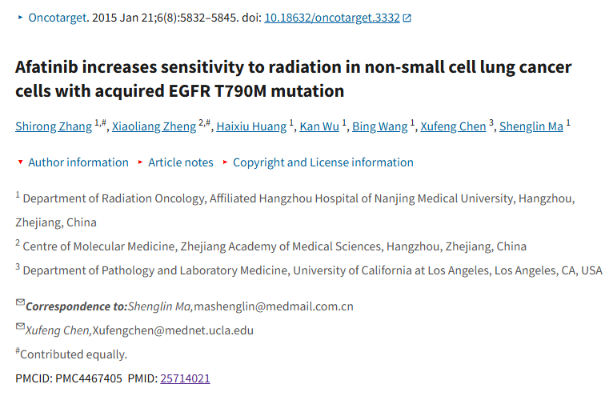

**Part.2**



**图像重复问题**

**#1 图4存在2组重复的条带图。**

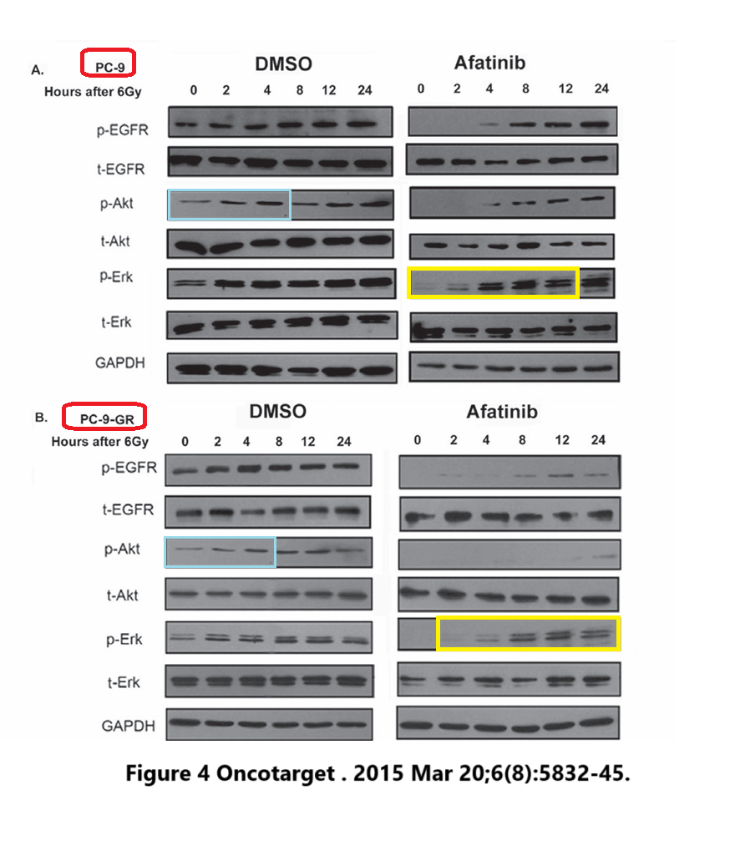

**#2 图6B中存在图像重复，将图像旋转后更加明显。**

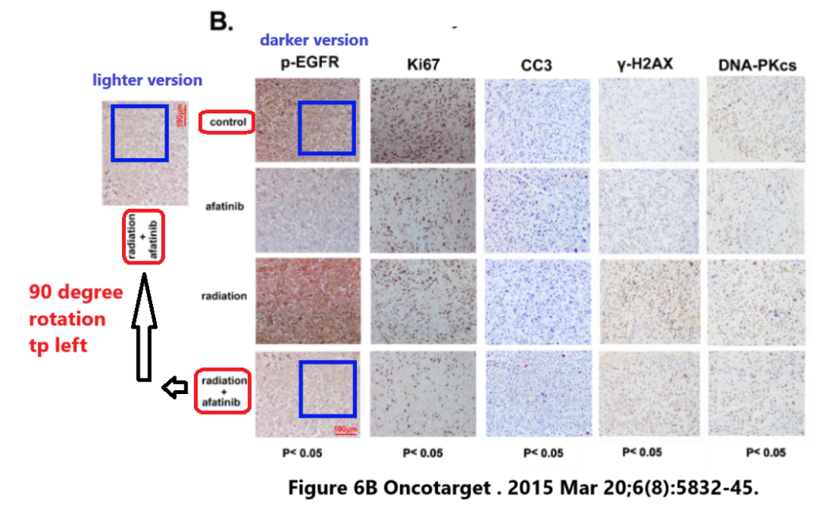

**基金支持：**

* 国家自然科学基金（81272611 和 81301927）
* 浙江省医学科学基金（2014KYA178）
* 浙江省自然科学基金（LY13H160023）

**参考信息：**

https://pubpeer.com/publications/D3D3E9821100CB3BFE03B9285EAF4B

https://pmc.ncbi.nlm.nih.gov/articles/PMC4467405/